Національний технічний університет України «Київський політехнічний інститут ім. І. Сікорського»

Факультет електроніки

Лабораторна робота № 6

ВПЛИВ НЧ-ВИПРОМІНЮВАННЯ НА БІОЛОГІЧНІ ОБ'ЄКТИ

Підготували  
ст. 5 курсу, бр.№5

Троянов М.

Нікітюк Н.

Павлова О.

Київ

2016

МЕТА РОБОТИ: Дослідити залежність швидкості проростання насіння від тривалості впливу НЧ-випромінювання.

ОБЛАДНАННЯ

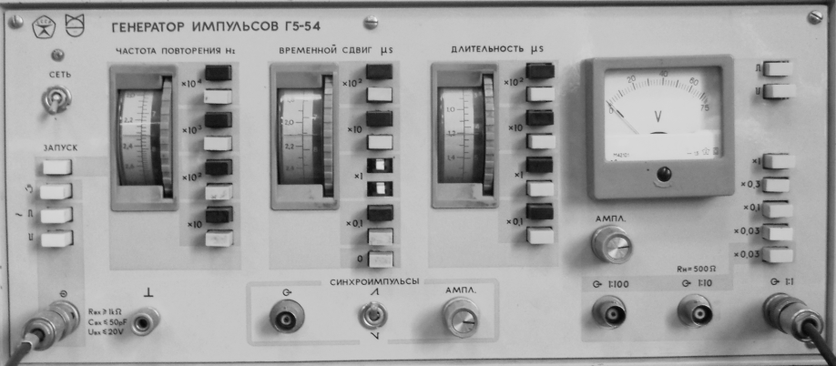

Рис. 6.2 Передня панель НЧ- генератора

- прилад має два режими роботи : імпульсний і гармонійний.

- частота випромінювання змінюється в межах від 20Гц до 2000кГц

- амплітуда змінюється від 0В до 10В.

ЗАВДАННЯ

Чотири зразки піддати НЧ випромінюванню з різною експозицією ( 0…30 хв). П'ятий, контрольний зразок, не опромінювати. Опромінення всіх зразків повторити три-чотири рази. Потім побудувати графік залежності довжин коренів і проростків від часу опромінення. У чашках зі зразками постійно повинна бути вода.

ПОРЯДОК ВИКОНАННЯ РОБОТИ

1. Підготовка варіантів.

Підготувати чашки Петрі. Помити їх. На дно чашки покласти папір. На папері зробити позначку про час опромінення. Кожен лист повинний займати площу більше ніж половина площі чашки. Заповнити чашки водою. Після промокання папера, видалити з-під неї пухирці повітря. Покласти в чашку 10 насінин.

2. Підготовка приладу.

а) Ввімкнути прилад у мережу. Ввімкнути вимикач 6.

б) Установити імпульсний режим тумблером 2.

в)Установити частоту f=20Hz за допомогою диска 3.

г) Подаючи сигнал із входу генератора (гніздо 4,5) на вхід осцилографа, установити ручкою амплітуду імпульсного сигналу 5В

д) Поставити чашку на випромінювач. Розташувати насіння в центрі , безпосередньо над джерелом.

Після закінчення опромінення зняти зразок з випромінювача. Відключити прилад від мережі. Зразки помістити в шафу.

РЕЗУЛЬТАТИ ВИМІРЮВАНЬ

Опромінення проводилось 4 рази.

|  |  |  |  |  |  |  |  |  |  |  |
| --- | --- | --- | --- | --- | --- | --- | --- | --- | --- | --- |
| **Номер зерна** | **Час опромінювання, хв** | | | | | | | | | |
| **0** | | **2** | | **5** | | **7** | | **12** | |
| **р** | **к** | **р** | **к** | **р** | **к** | **р** | **к** | **р** | **к** |
| **1** | 2 | 0,2 | 3,7 | 5,2 | 6,2 | 8,2 | 3,6 | 3,7 | 2,5 | 5,5 |
| **2** | 2 | 0,5 | 3,9 | 6,4 | 5,7 | 5,5 | 4,8 | 10,1 | 2,2 | 2,7 |
| **3** | 1 | 0,4 | 2,8 | 7,5 | 1,9 | 0,1 | 1,3 | 5,8 | 2,1 | 0,6 |
| **4** | 0,7 | 0,1 | 1,5 | 4,5 | 0,8 | 0,1 | 2 | 3,5 | 1,2 | 0,5 |
| **5** | 0,6 | 0,1 | 2,8 | 5,5 | 0,2 | 0,1 | 2,6 | 7,4 | 0,7 | 0 |
| **6** | 0 | 0 | 3,2 | 7,1 | 0 | 0 | 1 | 0,2 | 0,6 | 0 |
| **7** | 0 | 0 | 3 | 1,8 | 0 | 0 | 0 | 0 | 0,6 | 0 |
| **8** | 0 | 0 | 2,1 | 0 | 0 | 0 | 0 | 0 | 0,4 | 0,1 |
| **9** | 0 | 0 | 1 | 0 | 0 | 0 | 0 | 0 | 0 | 0 |
| **10** | 0 | 0 | 0 | 0 | 0 | 0 | 0 | 0 | 0 | 0 |
| **∑** | 6,3 | 1,3 | 24 | 38 | 14,8 | 14 | 15,3 | 30,7 | 10,3 | 9,4 |
| **∑/∑0** | 1 | 1 | 3,809524 | 29,23077 | 2,349206 | 10,76923 | 2,428571 | 23,61538 | 1,634921 | 7,230769 |

ОБРОБКА РЕЗУЛЬТАТІВ

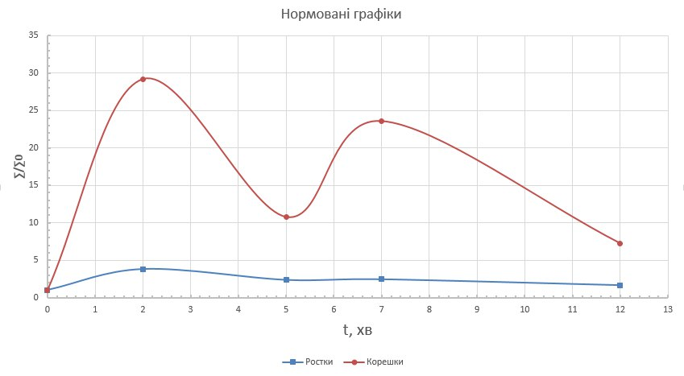

ВИСНОВКИ

Аналізуючи графіки, бачимо, що найбільше проростання зерна спостерігається при 2 хв опромінення. Корінці та ростки найменше проросли (практично не проросли)на опромінюванні 12 хв. Найнижчі результати отримали від неопромінених зернин. Це свідчить про позитивний на ріст вплив НЧ-випромінювання. Отримані результати є приблизними, так як на дослідження впливали умови навколишнього середовища.